**ADC模块设计文档**

1：模块简介

1-1： 芯片简介

|  |  |
| --- | --- |
| **项目** | **值** |
| ADC芯片型号 | LTC2380-24 |
| 封装 | MSOP |
| 引脚数 | 16 |
| 位数 | 24位 |
| 通道数 | 1 |
| 工作频率 | 1.5MHz |
| 功耗 | 28mW |
| SNR典型值 | 100dB |
| 内部滤波器 | 16位实时平均（16个转换结果） |
| 接口 | SPI |

1-2：引脚信息

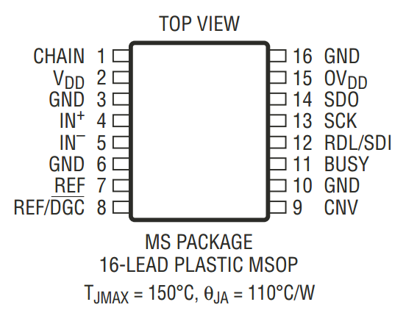

|  |  |  |  |
| --- | --- | --- | --- |
| 引脚说明 | | | |
| Port Number/Designator | 用途 | 特性 | 设计 |
| 1 CHAIN | 通信链接模式选择 | 低电平：正常模式，RDL/SDI引脚的作用是启用或停用SDO。  高电平：链接模式，RDL/SDI引脚起SDI作用（菊链串行通信）。 | 参阅5-X |
| 2 VDD | 2.5V电源 | 容差范围2.375V-2.625V，  需用10uF陶瓷电容接地。 |  |
| 3 GND | 地 |  |  |
| 4 IN+ | 正差分模拟输入 |  | 参阅 |
| 5 IN- | 负差分模拟输入 |  |  |
| 6 GND | 地 |  |  |
| 7 REF | 基准电压输入 | 2.5V-5.1V，需用47uF陶瓷电容器（电介质为X7R，尺寸为1210，额定电压为10V）紧密去耦至此引脚。 |  |
| 8 REF/DGC | 数字增益压缩（0.8倍率） | 连接至REF，使用全标度（-VREF至+VREF）。  连接至GND，使用10%-90%标度。 |  |
| 9 CNV | 转换器输入 | 给器件上电并启动一个新转换（上升沿触发）。 |  |
| 10 GND | 地 |  |  |
| 11 BUSY | 工作状态 | 在转换中变为高电平 |  |
| 12 RDL/SDI | 总线启用输入/串行数据输入 | 参阅 |  |
| 13 SCK | 串行数据时钟输入 |  |  |
| 14 SDO | 串行数据输出 |  |  |
| 15 OVDD | I/O接口数字电源 | 1. 定义高电平电压 2. 一般设定为与主机接口相同的电源，并使用0.1uF电容器接地 |  |
| 16 GND | 地 |  |  |

2：供电电路

2-1：精密基准电压芯片

|  |  |
| --- | --- |
| **项目** | **值** |
| 芯片型号 | LTC6655 |
| 封装 | MSOP |
| 引脚数 | 8 |
| 基准电压 | 2.5v |

3：模拟信号输入（前级）

4：模拟信号输入（后级）

5：串行输出

5-X：通信链接模式

使用正常模式，链接模式关闭，端口1 CHAIN 用1k电阻下拉。